Informaticien/-ne CFC  Travail pratique individuel 2026 (TPI) | 

Modèle de rapport v1.4
Candidat N º 154346

Nom du candidat : Joel Ribeiro Da Rocha

Attention : Dernier délai de remise du rapport durant la réalisation du TPI le 01.06.2026 à 17h00 hormis la présentation (ce texte doit être effacé).

« TVMenu »

Sommaire

Résumé du rapport du TPI 2
1.1 Situation de départ 2
1.2 Mise en Oeuvre 2
1.3 Résultat 2
2 Les grandes lignes du projet 3
2.1 Analyse de la situation initiale 3
2.2 Analyse de l’état désiré 4
2.3 Cahier des charges / exigences du système 5
2.4 Organisation du projet 7
2.5 Version des applications utilisées et installées 9
2.6 Test Technologique 12
3 Analyse préliminaire 16
3.1 Objectifs du système 16
3.2 Rentabilité 23
3.3 Analyse de risque 24
3.4 Sécurité de l’information et protection des données 24
4 Concept 25
4.1 Exigences du système 25
4.2 Architecture du système 25
4.3 Plan d’intégration des systèmes 26
4.4 Concept d‘implémentation 26
4.5 Concept de formation 28
4.6 Concept de tests 28
4.7 Moyens nécessaires 29
5 Réalisation 30
5.1 Spécifications détaillées 30
5.2 Design du système 30
5.3 Configuration xyz 30
6 Test 31
6.1 Procédure de test 31
6.2 Protocol de test 31
6.3 Signature du protocole de test 31
7 Conclusion 32
7.1 Améliorations possibles 32
7.2 Auto-évaluation 32
8 Bibliographie: liste des sources et références 33
9 Glossaire 34
10 Signatures 35
11 Annexes 36

Résumé du rapport du TPI
Le Résumé du rapport du TPI est une présentation conceptuelle du travail effectué et du résultat attendu d’au maximum une page A4 qui permettent au lecteur une rapide compréhension du rapport de travail. . Il contient trois paragraphes : Situation de départ, mise en œuvre, résultats.
Pour plus de détails, veuillez vous référez au Manuel ICT - partie B : Documentation / rapport du TPI - Question 14 - page 81.

Situation de départ
Pour commencer, le projet TVMenu est conçu pour développer une application web pour afficher dynamiquement un menu de restaurant sur un écran TV, un ordinateur ou via navigateur web. Quatres pages sont utilisés pour regroupés les plats qui sont défilés automatiquement, à une vitesse configurable par le restaurateur, avec leur informations et photos fournies via une base de données déjà fournie. Il y a trois interfaces distinctes dans ce projet, la première est réservée au consommateur lui permettant d’afficher les plats disponibles du restaurant, la deuxième est réservée au restaurateur lui permettant de changer la vitesse du défilement ainsi que de supprimer des plats et pour finir la troisième accessible depuis la deuxième lorsqu’on va vouloir rendre les plats indisponibles ou disponibles en fonction du stock, insérer ou modifier un plat. Les changements se font en temps réel avec la base de données mais ils seront mis à jour après chaque fin de cycle pour le consommateur pour éviter des interruptions brutes.

Mise en Oeuvre
L'objectif du projet est de mettre en place une architecture en couches en séparant le client du serveur. Le projet utilise un serveur REST en PHP et MySQL qui fournit les données en JSON et un client web en HTML, CSS et JavaScript pour l'affichage dynamique avec une animation de défilement réalisée via setInterval() et des animations CSS. Les fonctionnalités administratives sont protégées par un système d'authentification via un login et un token JWT ce qui sécurise les accès aux données.

Résultat
Le résultat attendu est une application web permettant l'affichage dynamique et automatique d’un menu sur écran TV, sur un ordinateur ou via un navigateur web. L'interface consommateur gère la rotation automatique des quatre thèmes de plats avec leurs informations attitrées et leurs photos. L'interface administrateur, qui est accessible uniquement après authentification, permet la suppression des plats, d’indiquer leur disponibilité et des paramètres du défilement en temps réel et l’interface d’insertion et de modification qui permet la gestion des plats. L'ensemble des échanges entre le client et le serveur se fait via une API REST retournant des données au format JSON.

Les grandes lignes du projet

Analyse de la situation initiale
Quelle est la situation actuelle? Vous pouvez éventuellement illustrer le processus.
Actuellement dans de nombreux restaurants, le menu est affiché à l'extérieur de l'établissement sous forme de papier. Dans certains pays comme le Japon, les plats sont représentés par des reproductions réalistes en plastique placées devant les fenêtres des restaurants. Ces approches présentent plusieurs inconvénients comme le fait que toute modification de prix ou de plat nécessite une réimpression complète du menu ce qui engendre des coûts supplémentaires et un manque de flexibilité. La lisibilité peut être réduite selon les conditions d'éclairage et il n'existe aucun moyen d'afficher des photos attractives des plats de manière dynamique. Dans le cadre de ce projet TPI, une base de données MySQL contenant l'ensemble des informations des plats est déjà en place et alimentée ce qui constitue la base de travail du présent projet.
Voici le schéma de la base de données réel fournie pour le projet TPI :
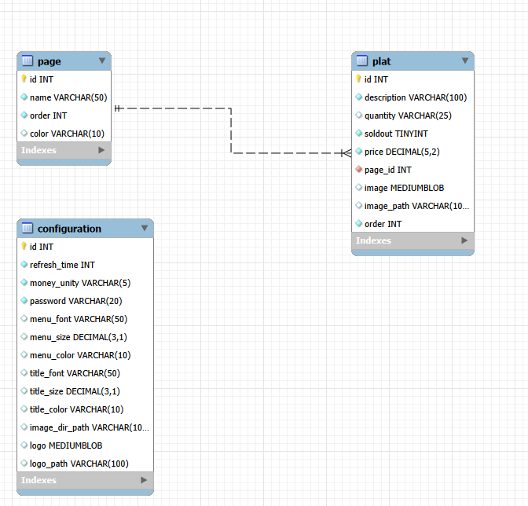
Figure 1 - Schéma de la base de données du projet TPI

Analyse de l’état désiré
A quoi doit ressembler la solution/le produit fini? Vous pouvez éventuellement illustrer le nouveau processus.
Le projet vise à proposer une alternative numérique permettant d'afficher dynamiquement le menu sur un écran TV, d'ordinateur ou via un navigateur web. L'application présente un affichage de quatre catégories de plats regroupées par page ; les entrées, les viandes, les pâtes et les desserts avec une rotation automatique des photos et des listes de plats à une vitesse configurable. Le restaurateur dispose de deux interfaces administratives sécurisées par un système de connexion lui permettant de gérer les plats en modifiant leur nom, leur prix, leur description, leurs ingrédients et leur disponibilité, ainsi que d'ajouter ou de supprimer des plats appartenant à un thème ainsi que de changer des paramètres de configuration comme la vitesse de défilement.
Voici le diagramme des cas d’utilisation illustrant les interactions entre les différents acteurs et la plateforme :
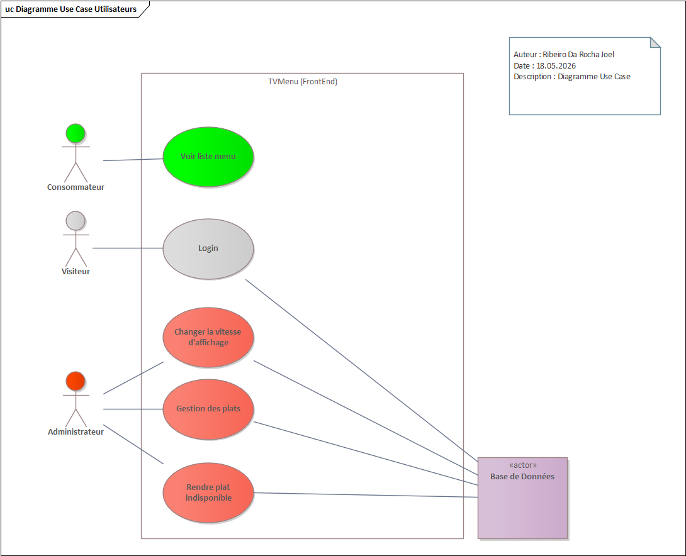
Figure 2 - Diagramme des cas d’utilisations.
Voici une liste expliquant les rôles et les différentes actions possibles par ses derniers :
Acteur | Rôle | Action
Consommateur | Client du restaurant qui consulte le menu affiché. Il n'a aucune interaction directe avec l’application. | Voir liste menu : consulte l'affichage dynamique des plats regroupés par page avec leur nom, description, ingrédients, prix et photo. Les plats défilent automatiquement à une vitesse configurable.
Visiteur | Personne accédant à l'interface d'administration sans être authentifiée. Son seul accès est la page de login. | Login : accède à la page d'authentification et saisit le mot de passe administrateur pour obtenir un token JWT et accéder aux fonctionnalités de gestion.
Administrateur | Restaurateur authentifié via un mot de passe. Il a accès à toutes les fonctionnalités de gestion du menu. | Changer la vitesse d'affichage : modifie le paramètre refresh_time de la table configuration pour accélérer ou ralentir le défilement des plats côté consommateur.  Gestion des plats : accède à la liste complète des plats, peut ajouter un nouveau plat, modifier un plat existant (nom, description, ingrédients, prix, photo) et supprimer un plat.  Rendre un plat indisponible : modifie le champ soldout d'un plat dans la base de données. Le plat disparaît automatiquement de l'affichage consommateur dès le cycle suivant.

Cahier des charges / exigences du système
Cahier des charges détaillé découlant du mandat de projet. Définition exacte et mesurable des objectifs à atteindre.
Décrire et structurer les exigences du système désiré.

Voici ci-dessous, les exigences du projet TPI qui doivent être mises en place tout au long de ce dernier avec leur priorité respective et une estimation de leur durée en jour.

Exigence  Fonctionnelle | Description | Priorité  Haute  Moyenne  Basse | Temps estimé  (Jours)
Administration | Administration, planning, visites des experts et séances avec le supérieur professionnel. | Haute | 0.5 jour
Analyse/  Conception | À partir de ce document et de la discussion avec le supérieur professionnel, analyse de la base de données existante, la structuration du client et du serveur ainsi que la création des mockups.  La documentation doit être traitée en parallèle avec l’analyse et la conception | Haute | 1.5 jour
Réalisation des WebServices GET (lecture des plats) | L’implémentation de cette exigence doit permettre :  - De créer la structure du serveur  - De se connecter à la base de données  - De créer les différents entrypoints (GET) du serveur  - De lire les données de la base de données, les traiter et les mettre au format JSON  - D’implémenter la logique des pages et des tris  La documentation doit être traitée en parallèle avec les développements. | Haute | 2 jours
Réalisation des pages d’affichages des plats | L’implémentation de cette exigence doit permettre :  - De créer la structure du projet côté client  - De récupérer les données du serveur et de les mettre en page  - De gérer la rotation des pages et des photos  - De gérer la relecture des données et la mise à jour des pages  La documentation doit être traitée en parallèle avec les développements. | Haute | 2 jours
Réalisation des WebServices POST/UPDATE/D ELETE (mise à jour des plats) | L’implémentation de cette exigence doit permettre :  - De gérer le login (mot de passe) et la sécurité des entrypoints  - De créer les différents entrypoints serveur  - De gérer les données avec les opérations CRUD sur la base de données  La documentation doit être traitée en parallèle avec les développements. | Haute | 2jours
Réalisation des pages de modification et d’effacement de plats | L’implémentation de cette exigence doit permettre :  - Se connecter avec le mot de passe  - De créer une page pour modifier les plats existants (nom, description, ingrédients, prix et disponibilité)  - De créer une page pour effacer un plat dans un thème (regroupement possible avec la page de modification)  La documentation doit être traitée en parallèle avec les développements. | Haute | 1 jour
Réalisation d’une page d’ajout de plats | L’implémentation de cette exigence doit permettre :  - De créer une page pour ajouter un plat dans un thème (regroupement possible avec la page de modification)  La documentation doit être traitée en parallèle avec les développements. | Basse | 1 jour

Analyse
Cette phase de travail permet d’analyser les besoins tels qu’ils ont été décrits dans la donnée du problème, en les représentant par des diagrammes ou schémas adéquats.
Durant la phase d’analyse, l’apprenti accomplit les tâches suivantes :
- Récupération du modèle de base de données
- Cas d’utilisation UML
- Analyse de différentes situations nécessaires au fonctionnement de l’application
- Analyse des flux entre le client et le serveur
- Mockups (scans de documents manuscrits est une possibilité)
- Documentation

Conception
Durant la phase de conception, l’apprenti accomplit les tâches suivantes :
- Planification des tests fonctionnels de l'application
- Définitions des modèles à couche côté client et côté serveur
- Documentation

Réalisation
Durant la phase de réalisation, l’apprenti accomplit les tâches suivantes :
- Création du serveur
- Mise en place des couches et programmation de la lecture des plats
- Création du client
- Mise en place des couches et programmation l’affichage des plats
- Programmation de la mise à jour des plats côté serveur avec l’aspect sécurité à gérer
- Programmation de la mise à jour des plats côté client avec l’aspect sécurité à gérer
- Réalisation des tests fonctionnels de l'application
- Documentation tout au long du projet

Organisation du projet
Citer la méthode de gestion de projet utilisée (Méthode en phases, agile, scrum, …)
Etablir la liste des participants au projet avec leur rôle respectif.
Décrire comment sont gérées les sauvegardes de la documentation et du code (fréquence, supports utilisés, utilisation de logiciel de gestion de version, …)

Méthodes de gestion de projet
La méthode de gestion de projet utilisée pour TVMenu est la méthode en phases. Elle permet de séparer le projet en quatre blocs qui se succèdent chronologiquement ; Analyse, Conception, Réalisation et Test. Cette méthode permet de structurer le projet progressivement et elle est adaptée au contexte de mon TPI car elle est définie dès le départ sur mon cahier des charges. Cela correspond avec l’organisation demandée dans le projet d’où l’utilisation d’un journal de travail et d’un planning qui permet une structure linéaire et prévisible.

Planification du projet
La planification du projet se fait via un modèle en cascade sur un fichier Excel. On peut y voir qu’il est reparti sur plusieurs blocs et que ses derniers ont des tâches qui se précèdent les unes après les autres. Elles ont toutes un état pour indiquer l’avancement du projet et une période pour se représenter visuellement la durée de cette dernière, les croix indique quand les taches ont réellement eu lieu pour faire un contraste avec ce qui a été prévu. Cette manière de travail renforce cette approche linéaire de la méthode en phases.
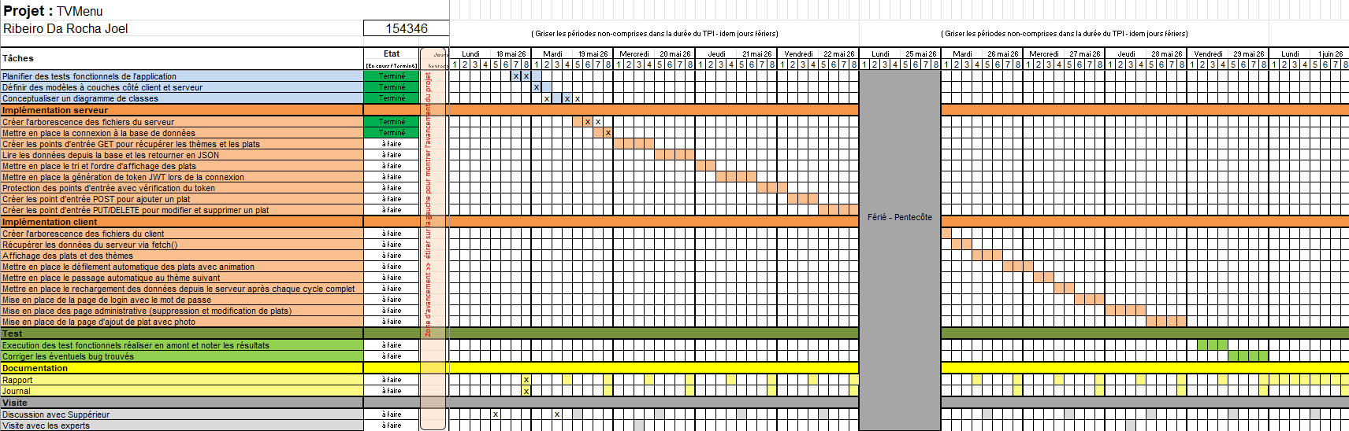
Figure 3 - Capture d’écran du planning.

Journal de travail
Le journal de travail se fait également via un fichier Excel sauf que ce dernier permet de garder un suivi du travail réaliser lors de la journée qui est indiqué. Le plus important est de le garder à jour en le document si nécessaire plusieurs fois dans la même journée.
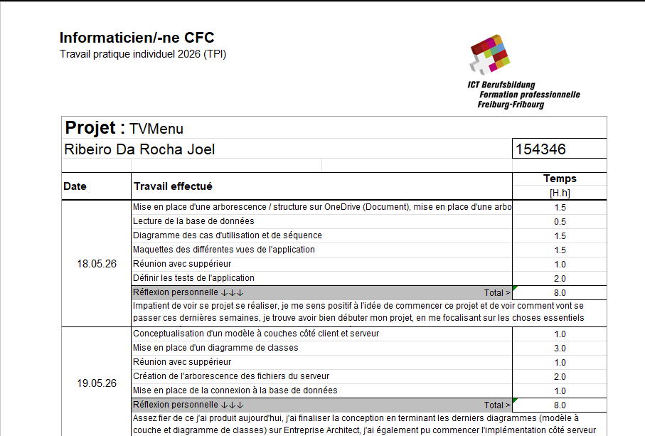
Figure 4 - Capture d’écran du journal.

Participants au projet
Voici la liste des différents participants du projet TPI.
Nom et prénom des participants | Rôle au sein du projet
Hertling Frédéric | Doyen informatique et formateur en entreprise
Mettraux Prierre-Alain | Supérieur professionnel
Roubaty Loris | Expert principal
Kolly Joël | Expert secondaire
Da Rocha Ribeiro Joel | Candidat

Gestion des sauvegardes
SQL et document -> a mettre sur git
La gestion des versions et des sauvegardes est assurée par Git et le codes est synchronisé sur GitLab- Cette synchronisation permet de travailler sur n’importe quel support permettant de faire fonctionner VSCode. En cas d’accident physique le code est protégé ce qui éviter toute perte de données en cas de problème matériel.
Un commit est effectué à chaque fin de tâche de travail avec un message au format suivant : Date – FrontEnd ou BackEnd – Description de la tâche. Cela garantis ainsi une sauvegarde quotidienne de l'ensemble du code source. Les versions sont accessibles à tout moment via l'historique GitLab, permettant de restaurer n'importe quel état antérieur du projet. En cas de problème, la restauration est possible via les commandes git chekout ou git revert.

Version des applications utilisées et installées
Installation de WAMP, librairie rechercher. Indiquer les versions installées des outils, applications du TPI.

Installation de Wamp
L’installation de Wamp se fait par ce lien, puis on se rend jusqu’à ce bouton :
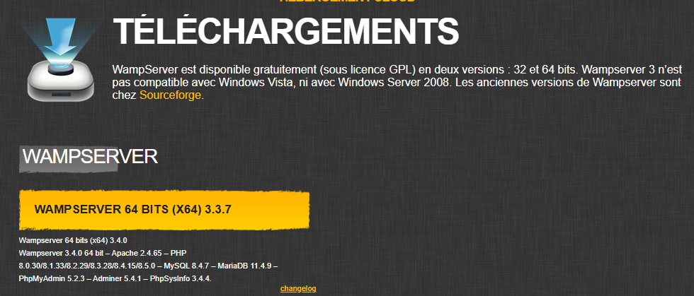
Figure 5 - Capture d’écran du téléchargement de Wamp.
Sur la fenêtre qui s’ouvre, il faut cliquer sur « passer au téléchargement direct ».
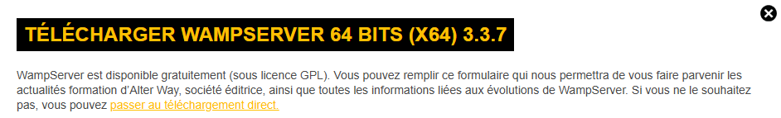
Figure 6 - Capture d’écran du lien téléchargement direct de Wamp.
L’installation se fera automatiquement :
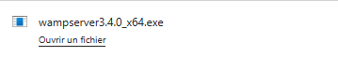
Figure 7 - Capture d’écran du fichier .exe de Wamp.
Il faut ensuite suivre les indications d’installation jusqu’à arriver à cette page :
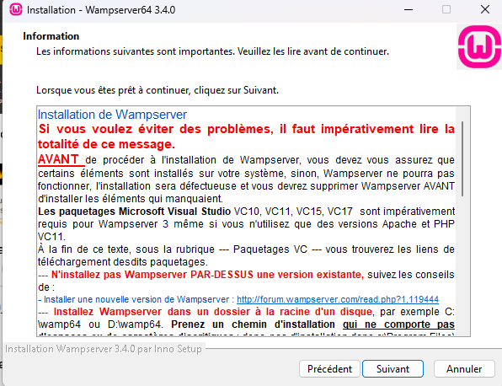
Figure 8 - Capture d’écran de l’installation de Wamp.
Lors de l’installation de Wamp, des « packages » manquaient et une liste est alors fournie avec les « Packages » à installer s’affiche.

Pour installer les « Packages » manquant on passe par ce lien, il faut aller tout en bas, dans la section « Paquetages VC » et installer les fichiers manquants, dans mon cas, ceux entouré ont été nécessaire.
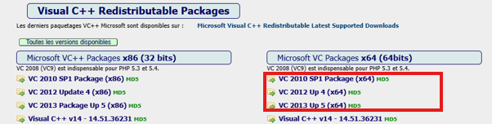
Figure 9 - Capture d’écran des Packages de Wamp.
Cela va nous demander de redémarrer l’ordinateur pour chaque « Packages » télécharge.

Version des outils utilisés
Nom de l’outil | Version de l’outil
WampServer | 3.4.0 – 64bit
Apache | 2.4.65
PHP | 8.3.28
MySQL | 8.4.7
Swiper.js | -
VSCode | -
Git | -
GitLab | -
Word | -
Excel | -
OneDrive | -

Librairie rechercher
Swiper.js, sortable.js, getboostrap

Test Technologique
Expliquer les test technologiques les plus intérresant.

Librairie Swiper.js

Analyse
Pour répondre à l'exigence d'affichage dynamique du menu, j'ai cherché une librairie JavaScript capable de gérer la rotation automatique des plats. Après recherche, Swiper.js s'est imposée comme le choix principal car elle est entièrement gratuite (licence MIT), bien documentée et s'intègre facilement via CDN sans installation. Cependant, lors des tests, il est apparu que Swiper.js remplace entièrement une slide par une autre, ce qui ne correspondait pas au comportement souhaité — afficher toute la liste en permanence avec un surlignage qui descend plat par plat. La décision a donc été prise d'utiliser setInterval() natif JavaScript combiné à des animations CSS pour le comportement principal, Swiper.js étant écarté comme solution principale.

Conception
La page consommateur est structurée en trois zones :
- Un header affichant le nom du thème avec une animation de glissement CSS lors du changement de thème
- Une liste (33%) à gauche affichant tous les plats du thème, le plat actif étant surligné
- Une image (67%) à droite affichant la photo du plat surligné avec un effet fondu
Le cycle fonctionne ainsi : setInterval() déclenche toutes les N secondes le passage au plat suivant. Quand tous les plats d'un thème sont passés, on passe au thème suivant et on recharge les données depuis l'API.

Réalisation
Initialisation de Swiper et chargement des données depuis l'API :
fetch('http://localhost/Test_Techno/02_API REST/getPlats.php')
.then(response => response.json())
.then(plats => {
const wrapper = document.getElementById('swiper-wrapper');
plats.forEach(plat => {
const slide = document.createElement('div');
slide.classList.add('swiper-slide');
slide.innerHTML = `
<div>${plat.nom}</div>
<div>${plat.description}</div>
<div>${plat.prix} CHF</div>
`;
wrapper.appendChild(slide);
});
new Swiper('.swiper', {
direction: 'horizontal',
loop: true,
autoplay: { delay: 3000 },
speed: 800,
});
});

Cycle de surlignage avec setInterval() et animation CSS du titre :
intervalCourant = setInterval(() => {
index++;
if (index >= plats.length) {
clearInterval(intervalCourant);
afficherTheme((indexThemeCourant + 1) % themes.length);
} else {
activerPlat(plats, index);
}
}, DELAI_PAR_PLAT);

#theme-titre.slide-out {
transform: translateX(-60px);
opacity: 0;
transition: transform 0.5s ease, opacity 0.5s ease;
}
@keyframes slideIn {
from { transform: translateX(60px); opacity: 0; }
to { transform: translateX(0); opacity: 1; }
}

Token

Analyse
Le cahier des charges impose explicitement que les routes POST, PUT et DELETE soient protégées après authentification. JWT (JSON Web Token) est le standard industriel pour ce type de sécurisation dans les API REST. Il a été choisi car il est sans état — le serveur n'a pas besoin de stocker de session, il suffit de vérifier la signature du token à chaque requête. L'implémentation a été réalisée manuellement en PHP sans librairie externe, ce qui est suffisant pour le contexte du TPI et permet de comprendre précisément le mécanisme de sécurité mis en place.

Conception
Côté FrontEnd, le flux d'authentification se déroulera ainsi :
- L'administrateur saisit son mot de passe sur la page login
- Le FrontEnd envoie le mot de passe au serveur en POST
- Le serveur retourne un token JWT stocké dans une variable JavaScript
- À chaque requête protégée, le token est envoyé dans le header Authorization: Bearer
- Si le token est invalide ou expiré, le serveur retourne une erreur 401 et l'accès est refusé

Réalisation
Génération du token JWT côté serveur (login.php) :
function genererToken($utilisateur) {
$header = base64url_encode(json_encode(['alg' => 'HS256', 'typ' => 'JWT']));
$payload = base64url_encode(json_encode([
'utilisateur' => $utilisateur,
'exp' => time() + 3600
]));
$signature = base64url_encode(
hash_hmac('sha256', "$header.$payload", JWT_SECRET, true)
);
return "$header.$payload.$signature";
}

Vérification du token sur une route protégée (routeProtegee.php) :
function verifierToken($token) {
$parties = explode('.', $token);
if (count($parties) !== 3) return false;
[$header, $payload, $signature] = $parties;
$signatureAttendue = base64url_encode(
hash_hmac('sha256', "$header.$payload", JWT_SECRET, true)
);
if ($signature !== $signatureAttendue) return false;
$donnees = json_decode(base64_decode($payload), true);
if ($donnees['exp'] < time()) return false;
return $donnees;
}

Envoi du token dans le header côté FrontEnd :
fetch('http://localhost/Test_Techno/05_Token/routeProtegee.php', {
headers: { 'Authorization': 'Bearer ' + tokenStocke }
})
.then(response => response.json())
.then(data => {
el.className = 'succes';
el.textContent = JSON.stringify(data, null, 2);
});

Upload d’image via PHP

Analyse
Chaque plat doit pouvoir être accompagné d'une photo uploadée par le restaurateur depuis l'interface d'administration. PHP gère nativement l'upload de fichiers via $_FILES sans librairie externe. Ce test était nécessaire pour valider que le mécanisme fonctionne correctement et que des contrôles de sécurité sont bien en place côté serveur. Un problème a été rencontré avec une image trop volumineuse dont le poids dépassait les limites par défaut de PHP (upload_max_filesize et post_max_size), diagnostiqué grâce à un fichier de débogage et résolu en ajustant la configuration WAMP.

Conception
Côté FrontEnd, l'interface d'upload dans la page admin comprendra :
- Un champ <input type="file"> filtrant les images uniquement
- Un aperçu de l'image sélectionnée avant envoi via URL.createObjectURL()
- Un envoi via FormData et fetch() en méthode POST
- Un retour visuel indiquant le succès ou l'erreur de l'upload

Réalisation
Envoi de l'image via FormData côté FrontEnd :
function uploadImage() {
const fichier = document.getElementById('fichier').files[0];
const formData = new FormData();
formData.append('image', fichier);

fetch('http://localhost/Test_Techno/06_Image/upload.php', {
method: 'POST',
body: formData
})
.then(response => response.json())
.then(data => {
if (data.succes) {
el.className = 'succes';
el.textContent = JSON.stringify(data, null, 2);
}
});
}

Validation et sauvegarde du fichier côté serveur (upload.php) :
define('TAILLE_MAX', 2 * 1024 * 1024);
define('TYPES_AUTORISES', ['image/jpeg', 'image/png', 'image/webp']);

if ($fichier['size'] > TAILLE_MAX) {
http_response_code(400);
echo json_encode(['erreur' => 'Fichier trop volumineux (max 2 MB)']);
exit;
}
if (!in_array($fichier['type'], TYPES_AUTORISES)) {
http_response_code(400);
echo json_encode(['erreur' => 'Type de fichier non autorisé']);
exit;
}
$nomFichier = uniqid('plat_') . '.' . pathinfo($fichier['name'], PATHINFO_EXTENSION);
move_uploaded_file($fichier['tmp_name'], 'uploads/' . $nomFichier);

Fichier de diagnostic utilisé pour identifier le problème de taille :
echo json_encode([
'upload_max_filesize' => ini_get('upload_max_filesize'),
'post_max_size' => ini_get('post_max_size'),
'file_uploads' => ini_get('file_uploads'),
]);

Analyse préliminaire

Objectifs du système

Analyse de l’état actuel
Quelle est la situation actuelle? Vous pouvez éventuellement illustrer le processus.
La base de données MySQL est déjà en place et alimentée avec 17 plats répartis en 4 thèmes (entrées, viandes, pâtes, desserts) ainsi qu'une table de configuration contenant les paramètres d'affichage. Aucune application n'exploite actuellement ces données pour un affichage dynamique. Le projet consiste donc à développer une solution complète autour de cette base de données existante.
Voici une illustration de la base de données réel fournie pour le projet TPI :
Figure 10 - Capture d’écran du schéma de la base de données.

Analyse de l’état désiré
A quoi doit ressembler la solution/le produit fini? Vous pouvez éventuellement illustrer le nouveau processus.
Le rendu final attendu est une application web composée de trois interfaces distinctes accessibles via un navigateur web. La première interface qui est destinée au consommateur affiche les plats regroupés par page avec leur nom, description, ingrédients, prix et photo. Les plats défilent automatiquement d'une page à l'autre sans interruption à une vitesse configurable. La deuxième interface qui est destinée au restaurateur est sécurisée par un système d'authentification. Elle affiche la liste complète des plats et permet de supprimer ces derniers et de modifier la vitesse de défilement entre les plats. La troisième interface est dédiée à la gestion des plats. Elle permet l'ajout de nouveaux plats ainsi que la modification des plats existants. Elle est accessible uniquement depuis l'interface administrateur et non directement via l'URL.
Les maquettes ci-dessous illustrent le rendu visuel imaginés des trois interfaces :
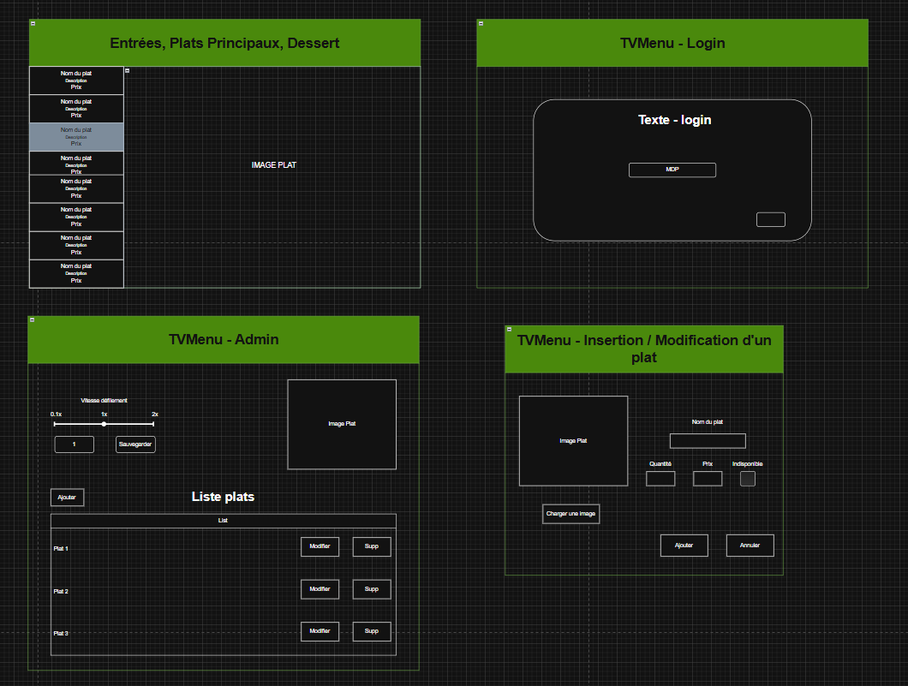
Figure 11 - Capture d’écran des maquettes du projet.

Interface consommateur
L'interface consommateur est divisée en deux parties. La partie de gauche affiche la liste de tous les plats de la page en cours avec pour chaque plat ses informations. Le plat actuellement sélectionné est mis en surbrillance pour indiquer visuellement lequel est en cours d'affichage. La partie de droite affiche en grand la photo du plat surligné. Le titre de la page est affiché dans la barre verte en haut de l'écran. Ce cycle se répète automatiquement pour chaque plat avant de passer à la page suivante jusqu’à arriver au cycle final qui va ensuite actualiser et afficher les plats par pages.

Interface connexion
L'interface de login est une page simple centrée sur l'écran. Elle contient un champ de saisie pour le mot de passe administrateur et un bouton de validation. Si le mot de passe est correct, un token JWT est généré et l'administrateur est redirigé vers l'interface admin.

Interface administrateur
L'interface administrateur affiche deux zones. La zone supérieure permet de modifier la vitesse de défilement via un curseur allant de 0.1x à 2x ou via le champ de valeur et un bouton de sauvegarde. Un aperçu de l'image du plat sélectionné est également visible. La zone inférieure affiche la liste complète des plats sous forme de tableau avec pour chaque plat un bouton de modification redirigeant vers l'interface de gestion et un bouton de suppression pour supprimer le plat. Un bouton d’ajout permet d'accéder à l'interface d'insertion d'un nouveau plat.

Interface gestion des plats
L'interface de gestion des plats permet d'ajouter ou de modifier un plat existant. Elle contient un espace d'aperçu de l'image du plat, un bouton "Charger une image" pour uploader une photo, ainsi que des champs de saisie pour y indiquer les informations du plat. Deux boutons "Ajouter" et "Annuler" permettent respectivement de valider ou d'annuler l'opération. En cas d'annulation ou après validation, l'utilisateur est redirigé vers l'interface administrateur.

Processus d’entreprise concernés
Quels processus métier sont concernés par le mandat du projet?
Les diagrammes de séquence ci-dessous illustrent le déroulement des principaux processus de l'application en affichant les échanges entre l’acteur, le FrontEnd, le BackEnd et la base de données.

Affichage du menu
Le premier diagramme représente le processus d'affichage du menu côté consommateur. À l'ouverture de l'application, le FrontEnd récupère les plats et la configuration depuis le BackEnd qui accède à la base de données. Une fois le cycle d'affichage terminé, les données sont rechargées automatiquement afin de prendre en compte les modifications effectuées par le restaurateur.
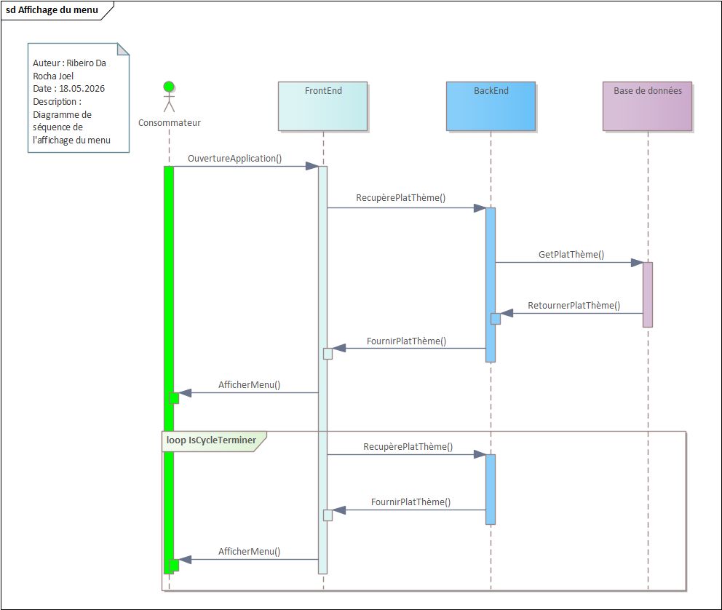
Figure 12 – Diagramme de séquence pour l’affichage du menu

Authentification
Le deuxième diagramme représente le processus d'authentification. Le visiteur saisit son mot de passe sur la page login. Le BackEnd vérifie le mot de passe enregistré dans la base de données et retourne un token JWT en cas de succès. Ce token est ensuite utilisé pour sécuriser toutes les requêtes d’insertion, de modification ou de suppression des plats ainsi que des changements au niveau des valeurs de configuration.
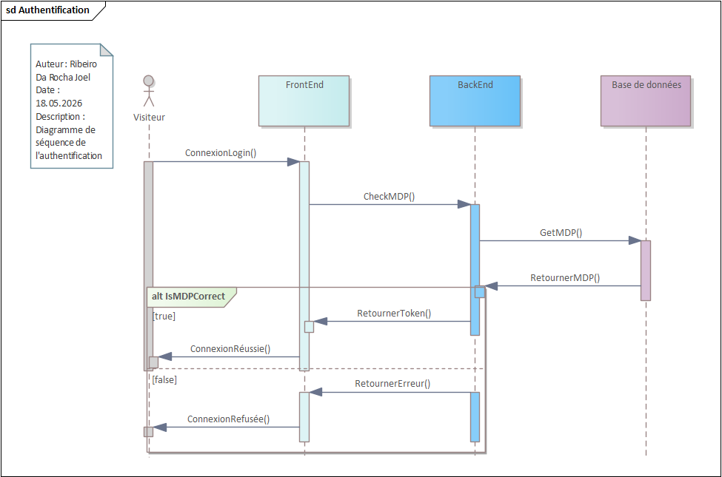
Figure 13 - Diagramme de séquence pour l’authentification.

Gestion des plats
Le troisième diagramme représente le processus de gestion des plats depuis l'interface administrateur. Lors d’un ajout, d’une modification ou d’une suppression la requête nécessite un token valide. En cas de token invalide ou absent, le serveur retourne une erreur et l'accès est refusé.
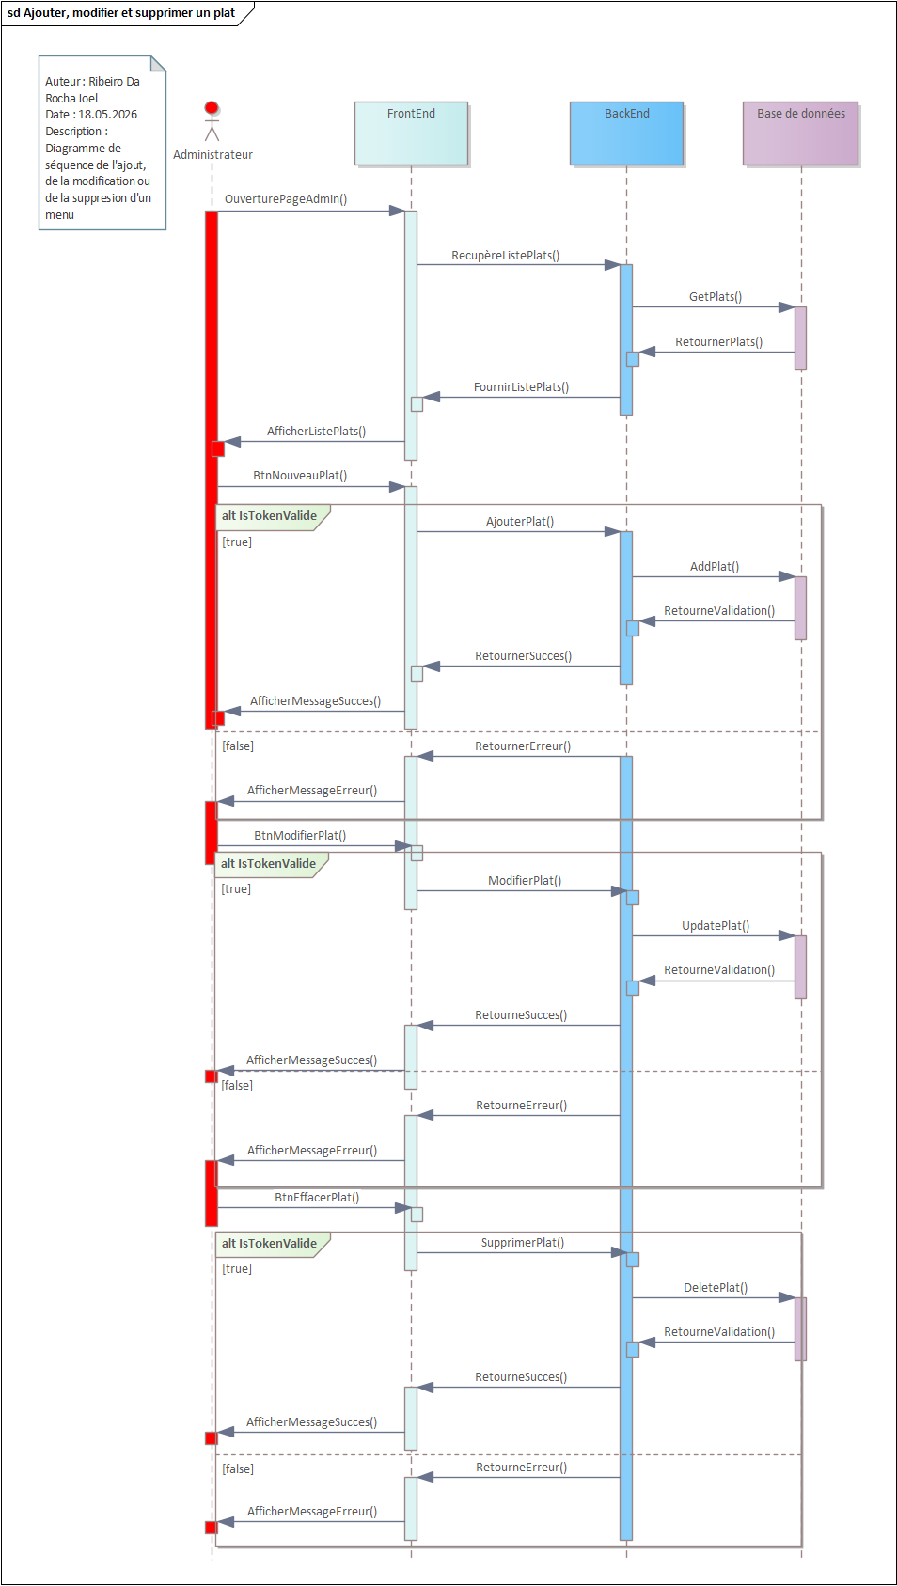
Figure 14 - Diagramme de séquence pour l’insertion, la modification ou la suppression d’un plat.

Rendre disponible ou indisponible un plat
Le quatrième diagramme représente le processus de changement de disponibilité d'un plat. L'administrateur peut rendre un plat indisponible ou le remettre en disponibilité. La modification est immédiatement enregistrée en base de données et le plat disparaît ou réapparaît à l'affichage consommateur dès le cycle suivant.
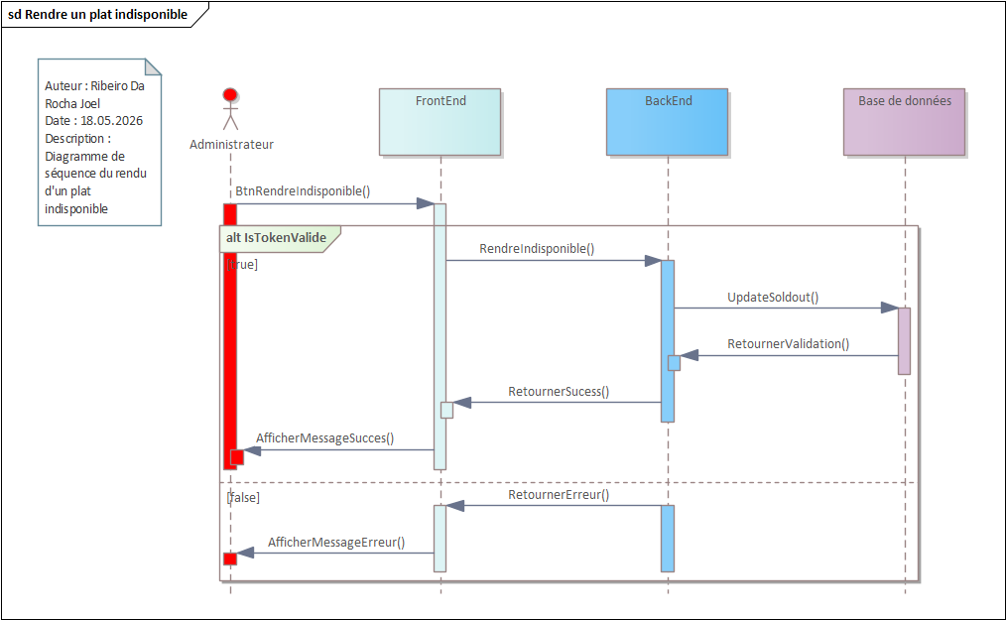
Figure 15 - Diagramme de séquence pour rendre un plat indisponible.

Changer la vitesse d’affichage
Le cinquième diagramme représente le processus de modification de la vitesse d'affichage depuis l'interface administrateur. La nouvelle valeur est enregistrée dans la table configuration et prise en compte par le client consommateur dès le prochain cycle de rechargement des données.
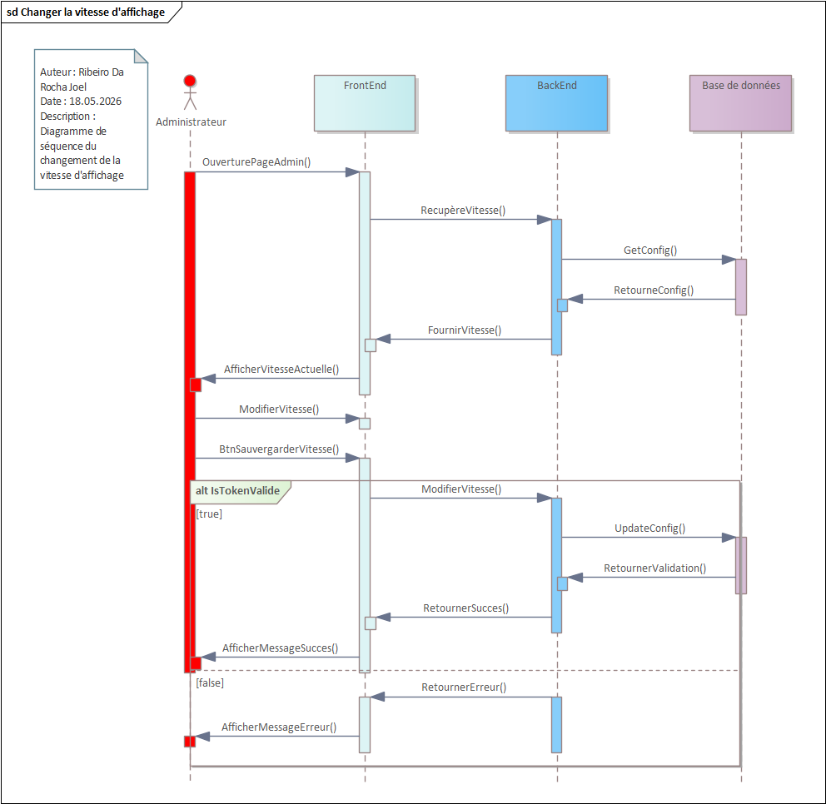
Figure 16 - Diagramme de séquence pour changer la vitesse d’affichage.

Objectifs
Liste détaillée des objectifs mesurables devant être atteints découlant du mandat de projet.

Rentabilité
Quelle est l’utilité économique du projet?
Le projet n'a pas de retour financier direct mais permet de réduire les coûts d'impression liés aux modifications fréquentes du menu. Il améliore l'attractivité visuelle du restaurant grâce à l'affichage de photos des plats, ce qui peut indirectement influencer positivement les ventes. La solution est également évolutive et réutilisable pour d'autres établissements de restauration.

Analyse de risque
Quels risques sont engendrés en cas de non réalisation du projet? Que se passe-t-il en cas d’échec du projet ? Quels sont les risques les plus importants du projet ?
Prototype, pas de repercussion sur la non réalisation car il n’y a pas d’attende au niveau d’un client

Sécurité de l’information et protection des données
Quelles sont les menaces/dangers pour la protection des données et des systèmes et par quelles mesures peuvent-ils être contournés/supprimés. Les données sont-elles soumises à la protection des données?

La sécurité de l'application repose sur plusieurs mécanismes. L'accès aux entry points (POST, PUT, DELETE) est protégé par un token JWT généré lors de l'authentification et il expire après une heure. Le token est vérifié côté serveur à chaque requête protégée sans nécessiter de consultation de la base de données.
Le mot de passe administrateur est actuellement stocké en clair dans la table configuration.
Les uploads d'images sont contrôlés du côté du serveur. Le type de fichier est vérifié pour qu’il soit conforme au format suivant : jpeg, png, webp. Le nom de fichier est généré automatiquement via uniqid() pour éviter les conflits et les injections et le chemin est stocké dans le champ image_path de la table plat.
Les requêtes SQL utilisent des requêtes préparées PDO pour prévenir les injections SQL. L'accès à la page d'administration admin.html nécessite un token valide qui est vérifié au chargement de la page. Aucunes données personnelles en provenance des utilisateurs ne sont pas collectées dans le cadre de ce projet TPI.

Concept

Exigences du système
Les exigences du système sont définies dans le cahier des charges disponible en annexe et résumées dans le tableau de la section 1.3. Le système doit répondre aux 13 exigences fonctionnelles définies donc l'affichage dynamique des plats par page, la sécurisation des entry points de modification et la gestion complète des plats depuis l'interface administrateur.
Le système nécessite les prérequis techniques suivants :
- Un navigateur web récent (Google Chrome recommandé)
- Un serveur WampServer avec Apache, PHP 8.3 et MySQL 8.4
- Une connexion réseau entre le client et le serveur

Architecture du système
Le client est développé en HTML, CSS et JavaScript natif. Il est séparé en trois couches distinctes :
Le modèle à couches ci-dessous illustre la séparation des couches du côté client et du côté serveur.
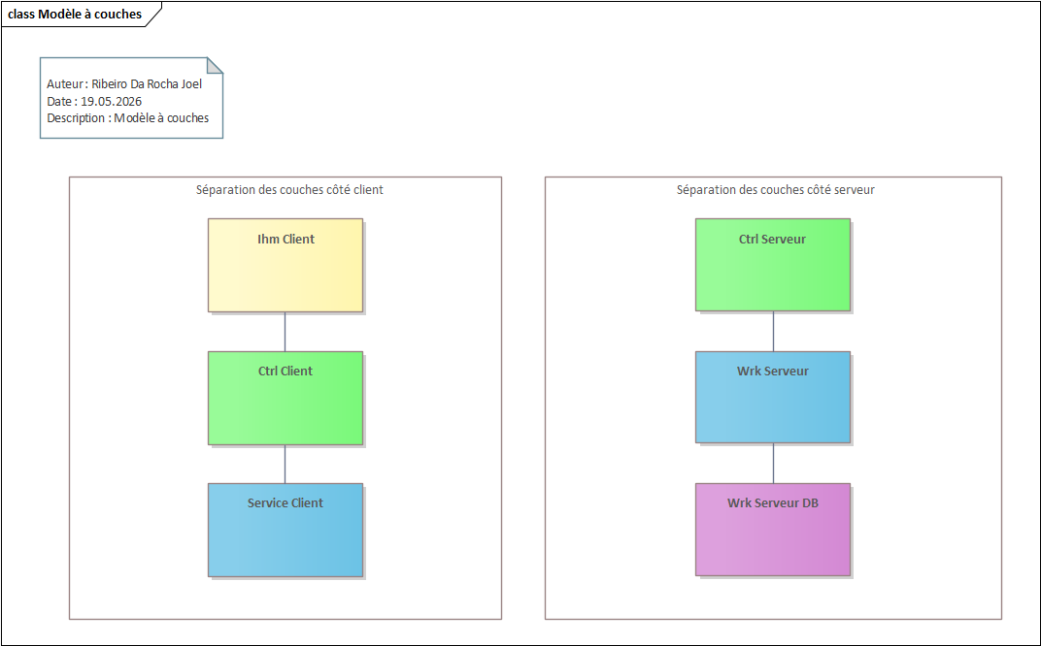
Figure 17 – Diagramme modèle à couche côté client et serveur.

Client
Le client est développé en HTML, CSS et JavaScript natif. Il est séparé en trois couches distinctes :
- La couche IHM constituée des fichiers HTML et CSS, responsable de l'affichage des informations à l'écran
- La couche Contrôleur implémentée en JavaScript, elle assure la gestion des interactions et la logique de navigation
- La couche Service implémentée en JavaScript, elle centralise les appels vers l'API REST et fournit les données aux contrôleurs

Serveur
Le serveur est développé en PHP avec un accès à la base de données via PDO. Il est séparé en trois couches distinctes :
- La couche Ctrl qui réceptionne les requêtes HTTP, effectue les contrôles de sécurité (validation du token JWT) et transmet les demandes à la couche métier
- La couche Wrk qui traite et manipule les données reçues — c'est la couche métier de l'application
- La couche WrkDB qui accède aux données stockées dans la base de données via des requêtes préparées PDO

Base de données
La base de données est sous MySQL version 8.4.7 Elle est constituée de trois tables :
- La table plat qui stocke les plats du menu avec leurs informations (nom, description, ingrédients, prix, disponibilité, image)
- La table page qui stocke les 4 pages de regroupement des plats (entrées, viandes, pâtes, desserts)
- La table configuration qui stocke les paramètres d'affichage (vitesse de défilement, couleurs, polices, mot de passe administrateur)

Plan d’intégration des systèmes
Le client envoie des requêtes HTTP au serveur qui accède à la base de données et retourne les données en JSON. Aucune donnée n'est stockée côté client — tout est géré par le serveur et la base de données.

Concept d‘implémentation

Client
Ce diagramme de classe illustre la structure côté client de l’applications. Il est composé de trois pages HTML.
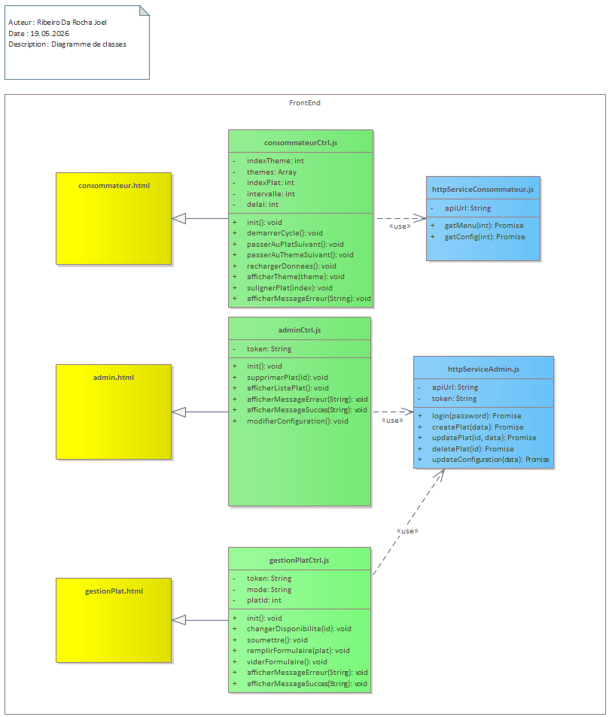
Figure 18 - Diagramme de classes côté client.

Serveur
Le diagramme de classes ci-dessous illustre la structure du serveur avec ses trois couches.
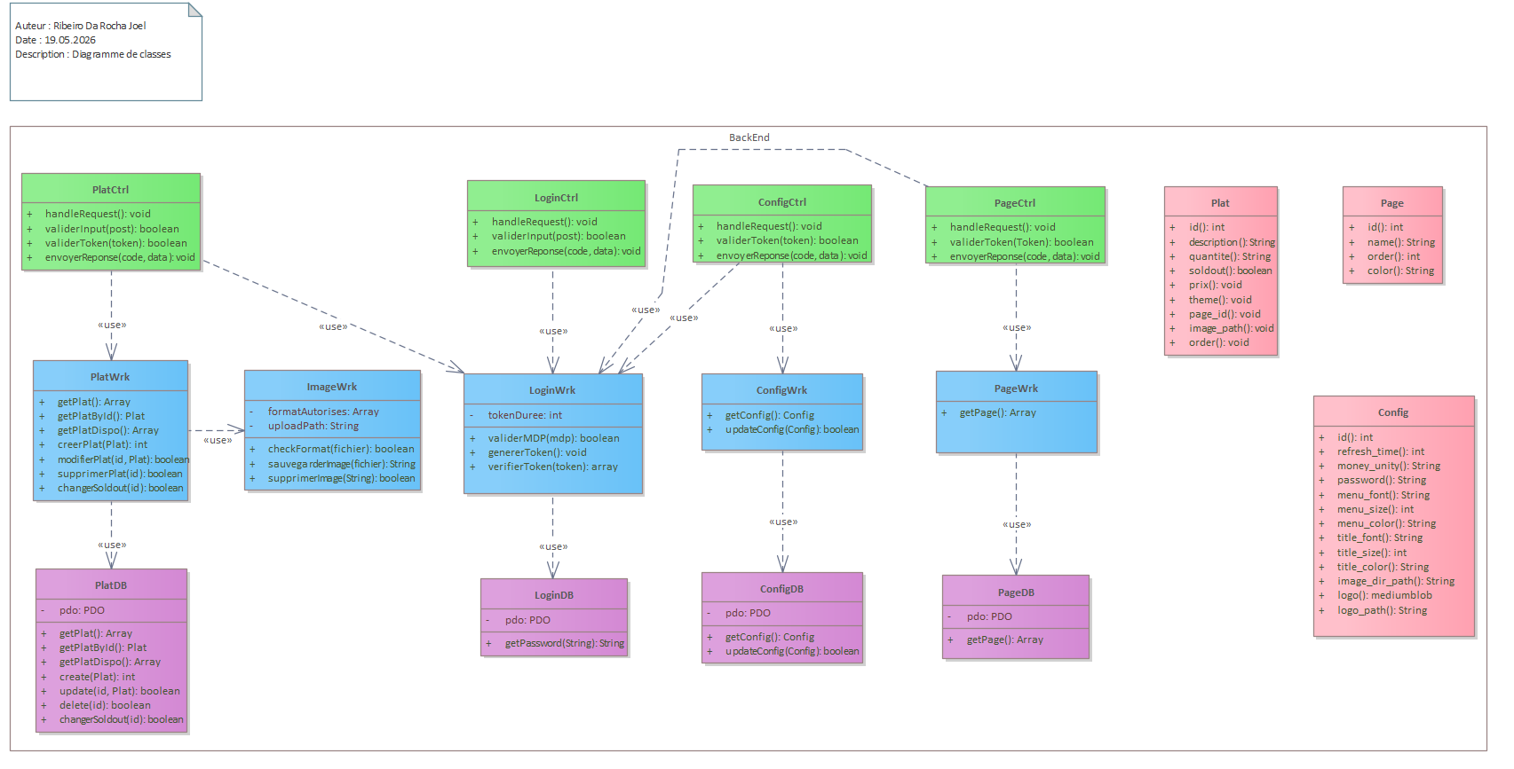
Figure 19 - Diagramme de classes côté client.

Concept de formation
L'application est conçue pour être utilisée par le restaurateur sans formation technique particulière. L'interface administrateur est accessible via un navigateur web standard et ne nécessite aucune installation côté client. Le restaurateur doit uniquement connaître l'URL de l'interface de login et son mot de passe pour accéder à l'ensemble des fonctionnalités de gestion des plats et des paramètres d'affichage.

Concept de tests
Comment les tests sont-ils effectués? Blackbox, Whitebox … .

N° | Qui ? | Quoi ? | Description du test | Résultat attendu
1 | Serveur | GET /api/page | Recevoir toutes les pages | JSON avec 4 pages (entrées, viandes, pâtes, desserts), HTTP 200
2 | Serveur | GET /api/plat | Recevoir tous les plats disponibles (soldout = 0) | JSON valide avec les plats, HTTP 200
3 | Serveur | GET /api/plat/{id} | Plat avec id inexistant | HTTP 404, message d'erreur
4 | Serveur | GET /api/config | Recevoir la configuration | JSON avec refresh_time=5000, money_unity=fr., HTTP 200
5 | Serveur | POST /api/login | Login avec mot de passe correct | Token JWT retourné, HTTP 200
6 | Serveur | POST /api/login | Login avec mot de passe incorrect | HTTP 401, accès refusé
7 | Serveur | POST /api/login | Login avec injection SQL ' OR '1'='1 | HTTP 401, aucune donnée retournée
8 | Serveur | POST /api/plat | Ajout d'un plat valide avec token | Plat créé en BD, HTTP 201
9 | Serveur | POST /api/plat | Ajout d'un plat sans token | HTTP 401, accès refusé
10 | Serveur | POST /api/plat/image | Upload image valide (.jpg) — stockage via image_path | Chemin enregistré en BD, fichier présent sur serveur, HTTP 200
11 | Serveur | POST /api/plat/image | Upload fichier non autorisé (.pdf) | HTTP 400, message type non autorisé (jpeg/png/webp uniquement)
12 | Serveur | PUT /api/plat/{id} | Modification d'un plat valide avec token | Plat mis à jour en BD, HTTP 200
13 | Serveur | PATCH /api/plat/{id} | Rendre un plat indisponible (soldout = 1) | Champ soldout = 1 en BD, HTTP 200
14 | Serveur | PATCH /api/plat/{id} | Rendre un plat disponible (soldout = 0) | Champ soldout = 0 en BD, HTTP 200
15 | Serveur | DELETE /api/plat/{id} | Suppression d'un plat valide avec token | Plat supprimé de la BD, HTTP 200
16 | Serveur | DELETE /api/plat/{id} | Suppression sans token | HTTP 401, accès refusé
17 | Infrastructure | Serveur WAMP éteint | Couper WAMP et accéder à la page consommateur | Message d'erreur côté client, page ne se charge pas
18 | Infrastructure | BD déconnectée | Stopper MySQL dans WAMP et appeler GET /api/plat | HTTP 500, message d'erreur de connexion BD
19 | Infrastructure | BD déconnectée | Stopper MySQL et tenter un login | HTTP 500 ou message d'erreur, pas de crash silencieux
20 | Infrastructure | Perte réseau client | Couper le réseau pendant le cycle d'affichage consommateur | L'affichage en cours continue, erreur visible au rechargement suivant
21 | Infrastructure | Perte réseau admin | Couper le réseau pendant une modification admin | Message d'erreur affiché, aucune donnée corrompue en BD
22 | Infrastructure | Token expiré (1h) | Attendre l'expiration du token (1h) et tenter une modification | HTTP 401, message session expirée, redirection login
23 | Consommateur | Interface consommateur | Affichage nom, description, prix, photo de chaque plat | Toutes les informations visibles pour les plats
24 | Consommateur | Interface consommateur | Injection JS dans nom d'un plat <script>alert(1)</script> | Script non exécuté, texte brut affiché

Moyens nécessaires
Conseil: D’autres chapitres peuvent s’ajouter à cette partie en fonction du projet. Outil, Application

Réalisation

Spécifications détaillées

Design du système

Configuration xyz
Conseil: D’autres chapitres peuvent s’ajouter à cette partie en fonction du projet.

Test

Procédure de test
Représentation du processus de test..Qui teste quoi à l’aide de quels moyens ?

Protocol de test
Nr. | Objet testé | Description du test | Attente | Résultat | Visa
1.0

Protocole de test détaillé avec Visa.

Signature du protocole de test
Date | Nom | Signature

Conclusion
Conclusion sur le projet en général. Les objectifs sont-ils atteints ? Si non, pourquoi ?

Améliorations possibles
Y a-t-il des améliorations possibles (nouvelles fonctionnalités, amélioration et/ou modification du design, modification du support de données…) ?

Auto-évaluation
Quels sont mes sentiments vis-à-vis du travail effectué. Enoncé des facteurs qui expliquent le succès ou l’échec de la réalisation des objectifs du projet.

Bibliographie: liste des sources et références

Conseil: Cette partie peut contenir une liste des sources et éléments littéraires utilisés.

Glossaire trier par ordre alphabetique
Terme | Signification

Signatures
Je soussigné déclare que les informations contenues dans ce rapport de travail pratique individuel rendu ce jour le XX.XX.20XX dans le cadre de la procédure de qualification de mon CFC d’informaticien/-ne, ne sont pas plagiées. Toutes les informations de sources extérieures ainsi que les informations fournies par des tiers durant le déroulement du travail sont consignées.
L’apprenti/-e doit signer la documentation avant la remise afin de témoigner de la justesse des informations qui y figurent.
Date | Nom | Signature

Annexes

Code imprimé, protocole de séances, etc.: spécifier complètement et annexer à la documentation.
Listings de scripts et programmes. Le travail fourni par la candidate ou le candidat doit être entièrement documenté. Omettre le code généré automatiquement s’il n’est pas nécessaire à la compréhension.
Dans le cas où des manuels ont été créés, vous pouvez les ajouter ici en tant qu’annexe.

